《人工智能导论》实验二说明

任务简介
情感分析（sentiment analysis）是近年来国内外研究的热点，其任务是帮助用户快速获取、整理和分析相关评价信息，对带有情感色彩的主观性文本进行分析、处理、归纳和推理。
随着互联网技术的迅速发展和普及，对网络内容管理、监控和有害（或垃圾）信息过滤的需求越来越大，网络信息的主观倾向性分类受到越来越多的关注。这种分类与传统的文本分类不同，传统的文本分类所关注的是文本的客观内容（objective），而倾向性分类所研究的对象是文本的“主观因素”，即作者所表达出来的主观倾向性，分类的结果是对于一个特定的文本要得到它是否支持某种观点的信息。这种独特的文本分类任务又称为情感分类（sentiment classification）。
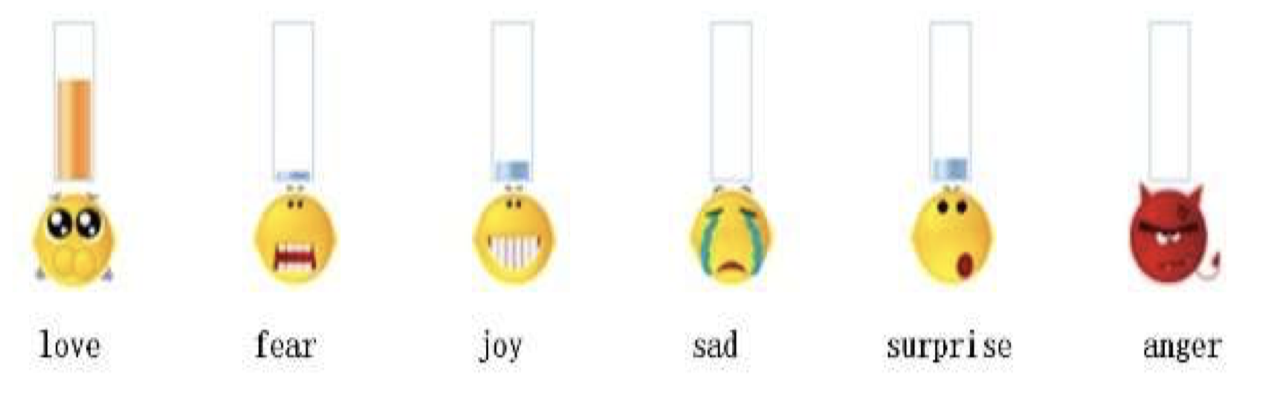
图1：新闻中的情感投票例子

实验数据
实验数据包括包含训练、验证、测试集合以及经过预训练的词向量，句子的分类包含正向和负向两种（所以该作业是一个二分类问题），我们已经预先完成了分词，详见文件附件。
本次作业的数据集包含 train.txt、validation.txt 和 test.txt 三个文本文件，以及预训练词向量文件 wiki_word2vec_50.bin。其中，三个 txt 文件格式一致，每一行表示一个数据样本，行首为标签（0 或 1），0 表示负类，1 表示正类，标签后以空格分隔，后续为已经完成分词的句子，词与词之间以空格分隔。词向量文件 wiki_word2vec_50.bin 为预训练的 50 维 Word2Vec 二进制模型，可使用 Python 中的 gensim 库加载（KeyedVectors.load_word2vec_format(…, binary=True)），将文本中的词映射为对应的 50 维向量表示，进而构造句向量作为模型输入。

实验要求
本次实验要求实现CNN与RNN两个模型，并应用在情感分类任务上。RNN可以是LSTM，GRU等类型。要求使用Python完成，可借助深度学习的框架实现（PyTorch等）。对比两模型的实验效果，并分析原因。也可以实现其他模型作为对比模型（baseline），例如全连接神经网络（MLP），可适当加分。

卷积神经网络（CNN）：
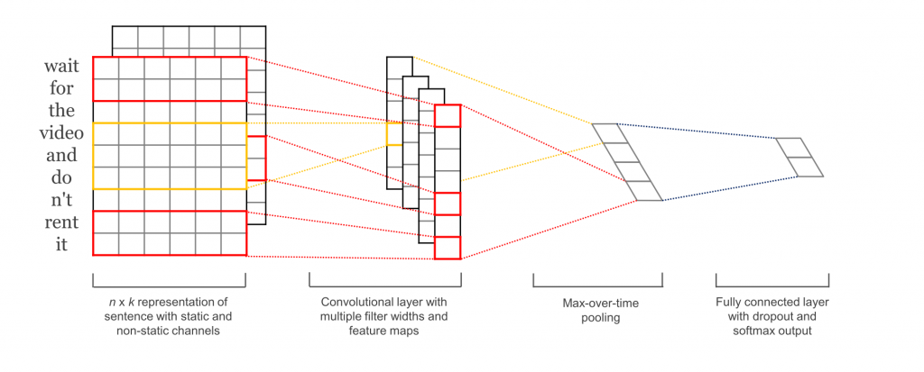
图2：CNN模型框架图
参考论文：Kim, Y. (2014). Convolutional Neural Networks for Sentence Classification. Proceedings of the 2014 Conference on Empirical Methods in Natural Language Processing (EMNLP 2014), 1746–1751.

循环神经网络（RNN）：
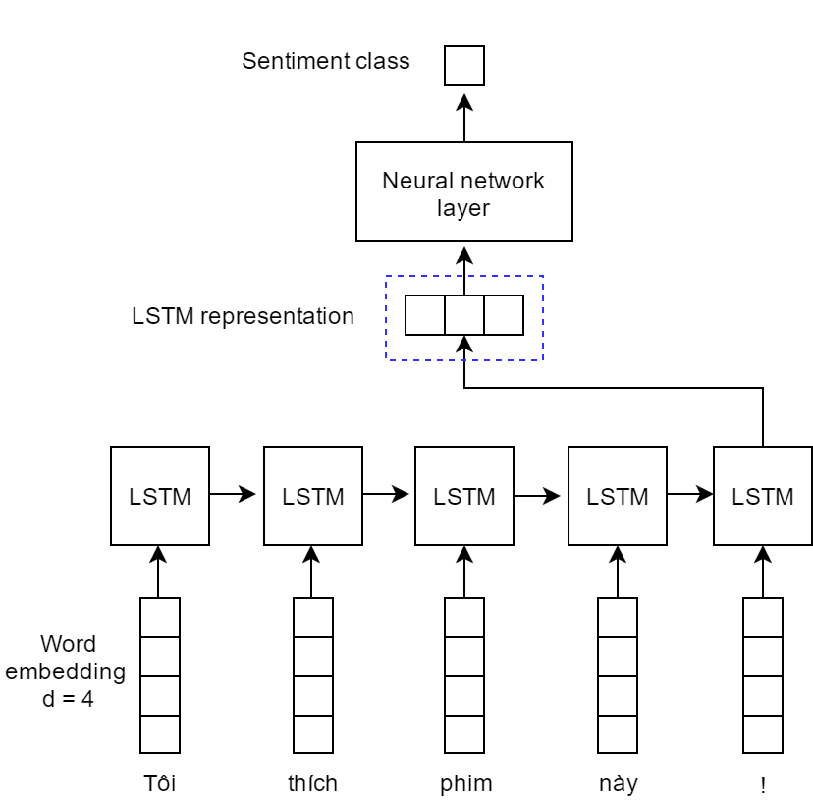
图3：LSTM的模型框架

评价指标：
- 准确率（Accuracy）：取情感标签中最大值为ground truth，预测的最大概率标签为预测值，求整个测试集中的分类准确率。
- F-score：计算precision以及recall，最终由公式$F=\frac{2}{\frac{1}{precision}+\frac{1}{recall}}$得到。Precision和recall计算方式可见下图4所示。
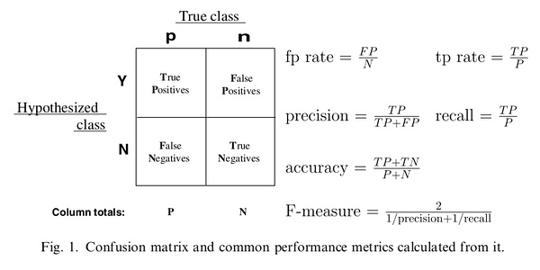
图4：F-score计算方式

实验报告内容
见评分标准

问题思考
- 实验训练什么时候停止是最合适的？简要陈述你的实现方式，并试分析固定迭代次数与通过验证集调整等方法的优缺点。
- 实验参数的初始化是怎么做的？不同的方法适合哪些地方？（现有的初始化方法为零均值初始化，高斯分布初始化，正交初始化等）
- 过拟合是深度学习常见的问题，有什么方法可以方式训练过程陷入过拟合。
- 试分析CNN，RNN，全连接神经网络（MLP）三者的优缺点。
- 训练得到的模型的鲁棒性如何？可以从网上另找一些/爬取一些小规模的数据（也可以自己写或者调大模型接口生成）来进行测试，并将结果和测试集上的结果进行比较。

评分标准
一、程序结果与代码（共50分）
1. 模型实现（15分）
要求正确实现CNN和RNN结构，模型能够运行无误，满足情感分类任务的基本要求。
2. 效果指标（15分）
提供准确率（Accuracy）和F-score等评价指标，达到80%以上。
3. 实验可重复性（20分）
代码结构清晰、注释合理、逻辑明确，能够完整运行并重现实验结果。
4.更多baseline实现和创新性（加分项，最多加10分）
实现如MLP等额外的baseline模型，并对其与CNN、RNN模型的效果进行比较分析，工作量适当可获得加分。
实验中有其他改进尝试（如引入新模型结构、额外的数据增强手段等），且效果明显，可获得加分。

二、实验报告（共50分）
1. 模型结构图（5分）
报告中需包含CNN和RNN的结构图，并对每部分的结构和作用进行解释。
2. 实验流程描述（5分）
需说明从数据加载、模型训练到结果评估的完整实验流程，条理清晰。
3. 实验结果展示（5分）
使用表格、图示等方式清晰地展示实验结果，方便读者理解。
4. 参数对比分析（5分）
对比不同参数设置下模型效果的差异，并简要分析原因。
5. 模型比较（5分）
如果实现了baseline模型，应与CNN和RNN进行效果对比，指出各自优缺点。
6. 问题思考回答（20分）
针对文档中提出的问题，应有较深入、有逻辑的回答。
7. 心得体会（5分）
总结实验中的学习与体会，反思不足，体现个人理解。

提交方式
在网络学堂上提交，需要提交的必要材料如下：
- 实验报告，以学号_姓名.pdf命名；
- 实验代码的网盘链接。

联络方式
助教：朱书琦
电邮：zhusq22@mails.tsinghua.edu.cn

